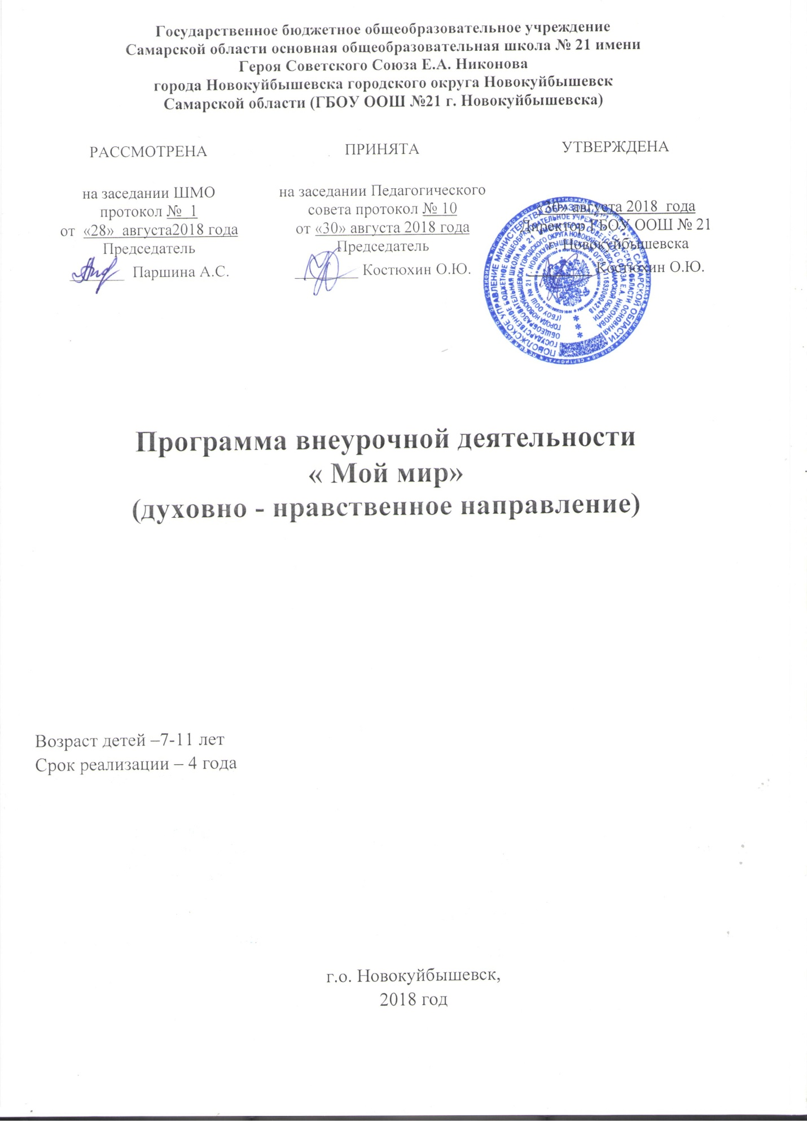

Пояснительная записка

Наше общество переживает период переоценки ценностей: напряженные социально- экономические отношения, противоречивый информационный пресс, повышенные культурные требования к человеку при понижении уровня общей культуры в обществе - все это ставит ребенка в трудное положение.
Важнейшей целью современного отечественного образования и одной из приоритетных задач общества и государства является воспитание, социально-педагогическая поддержка становления и развития высоконравственного, ответственного, творческого, инициативного, компетентного гражданина России. Базовые духовно-нравственные ценности не локализованы в содержании отдельного учебного предмета, формы или вида образовательной деятельности. Они пронизывают все учебное содержание, весь уклад школьной жизни, всю многоплановую деятельность школьника как человека, личности, гражданина. Система базовых национальных ценностей создает смысловую основу пространства духовно-нравственного развития личности. Большую роль в данном процессе с введением новых стандартов играет реализация программы внеурочная деятельности «Мой мир». Мало просто воспитывать традиционные ценностные отношения, ученик должен сам на их основе формировать свою жизненную позицию, быть способным на разумный выбор, выработку самостоятельных идей.
Партнерские отношения, сопричастность взрослого к делам и поступкам детей, разработка занятий, развивающих потребность в приобретении умений и навыков - это и многое другое учитывается в программе «Мой мир».
Методологической основой для разработки послужил системно-деятельностный подход в обучении и развитии школьников. Использовались научные положения Л. С. Выготского, Е. С. Скреблевой, В. В. Воронковой, идеи Е. Д. Худенко. При разработке содержания программы, основных ее разделов мы руководствовались положениями личностноориентированной педагогики (В. А. Петровский и др.).
Программа разрабатывалась в соответствии с концепцией духовно-нравственного развития и воспитания гражданина России. Концепция является методологической основой разработки и реализации федерального государственного образовательного стандарта начального общего образования, с введением которого в педагогической практике появился новый вид деятельности - внеурочная деятельность.

Цель программы - формирование нравственных чувств и этического сознания в процессе социального становления через самопознание, общение, деятельность.

Задачи:
1. Знакомить школьников с основными моделями коммуникативного поведения и правилами, регулирующими поведение в обществе, нравственными нормами поведения.
- Развивать механизмы эмоционально-волевого регулирования поведения.
- Формировать адекватную самооценку, чувство ответственности за свои поступки.
- Воспитывать сочувствие, желание оказывать поддержку, принимать помощь других.
Содержание данной программы тесно связано с содержанием учебных предметов, особенно с окружающим миром, чтением, развитием речи, логопедическими занятиями.
Программа рассчитана на 4 года обучения и предназначена для детей младшего школьного возраста (7-11 лет), предполагает занятия комбинированного типа, которые включают в себя теоретический аспект и практическую подготовку. Данная программа состоит из двух модулей для каждого класса: 1- Искусство общения (1-4-й класс), 2 - Познай себя (1—4-й класс). Занятия проводятся 2 раза в неделю, сначала по первому модулю, затем по второму. Занятия с детьми по первому модулю призваны способствовать гармонизации отношений детей с окружающей средой, их социализации. Дети не только получают знания о том, как общаться, но и упражняются в приемах различных способов поведения, овладевают навыками эффективного общения. На занятиях второго блока проводится коррекция эмоциональноличностной сферы детей. Навыки адекватного общения со сверстниками и взрослыми развиваются через беседы на нравственную тему; чтение художественных произведений с последующим анализом; анализ смыслового содержания пословиц, поговорок; продолжение тематического рассказа; учебно-игровые упражнения (творческого и подражательного характера); разыгрывание и анализ ситуации; мини-конкурсы; совместную разработку правил поведения.
Возможно проведение занятий в каникулярное время. Длительность занятий 30 минут для обучающихся 1-го класса и 40 минут для 2—4-го классов.
Данная программа предполагает следующие виды деятельности: игровую и познавательную деятельность; проблемно-ценностное общение; досугово-развлекательную деятельность; социально преобразующую добровольческую деятельность и др. Формы работы: познавательная, этическая, профилактическая беседа, ролевые и ситуационные игры, занятия с использованием художественных средств выразительности. А также упражнения, тренинги, экскурсии, тестирование и др.
Управление реализацией программы осуществляют заместители директора школы по воспитательной работе. Реализует программу учитель начальных классов. Партнеры по реализации программы –учителя школы, библиотекарь.
Планируемые результаты освоения программы
Планируемые результаты освоения основной образовательной программы начального общего образования являются одним из важнейших механизмов реализации требований стандарта к результатам обучающихся, освоивших основную образовательную программу. Они представляют собой систему обобщенных личностно ориентированных целей образования. Иными словами, система планируемых результатов дает представление о том, какими именно действиями – познавательными, личностными, регулятивными, коммуникативными, преломленными через специфику содержания того или иного предмета или внеурочной деятельности, - овладеют обучающиеся в ходе образовательного процесса.
Личностные универсальные учебные действия
Научится:
- понимать и принимать предложения и оценки учителей, товарищей, родителей и других людей;
- ориентироваться в нравственном содержании и смысле как собственных поступков, так и поступков окружающих людей;
- основным моральным нормам и ориентации на их выполнение, дифференциации моральных и конвенциональных норм;
- различать этические чувства – стыд, вину, совесть как регуляторы морального поведения.

Школьник получит возможность для формирования:
- компетентности в реализации основ гражданской идентичности в поступках и деятельности;
- способности к решению моральных дилемм на основе учета позиций партнеров в общении, ориентации на их мотивы и чувства, устойчивое следование в поведении моральным нормам и этическим требованиям.
Регулятивные универсальные учебные действия
Научится:
- планировать свои действия в соответствии с поставленной задачей и условиями ее реализации, в том числе во внутреннем плане;
- учитывать установленные правила в планировании и контроле способа решения;
- осуществлять итоговый и пошаговый контроль своей деятельности;
- оценивать правильность выполнения действия на уровне адекватной оценки соответствия результатов требованиям данной задачи и задачной области.

Школьник получит возможность научиться:
- проявлять познавательную инициативу в учебном сотрудничестве;
- самостоятельно адекватно оценивать правильность выполнения действия и вносить необходимые коррективы как по ходу его реализации, так и в конце действия.
Познавательные универсальные учебные действия
Научится:
- осуществлять поиск необходимой информации;
- осуществлять запись (фиксацию) выборочной информации об окружающем мире и о себе самом, в том числе с помощью средств ИКТ;
- строить сообщения в устной и письменной форме;
- основам смыслового восприятия художественных и познавательных текстов, выделять существенную информацию из сообщений разных видов (в первую очередь текстов);
- осуществлять анализ объектов с выделением существенных и несущественных признаков;
-- осуществлять синтез как составление целого из частей;
- проводить сравнение, сериацию и классификацию по заданным критериям;
- устанавливать причинно-следственные связи в изучаемом круге явлений;
- строить рассуждения в форме связи простых суждений об объекте, его строении, свойствах и связях.
Школьник получит возможность научиться:
- осуществлять расширенный поиск информации с использованием ресурсов библиотек и Интернета;
- записывать, фиксировать информацию об окружающем мире с помощью средств ИКТ.
Коммуникативные универсальные учебные действия

Научится:
- адекватно использовать коммуникативные, прежде всего речевые, средства для решения различных коммуникативных задач, строить монологическое высказывание, владеть диалогической формой коммуникации;
- учитывать разные мнения и стремиться к координации различных позиций в сотрудничестве;
- формулировать собственное мнение и позицию;
- договариваться и приходить к общему решению в совместной деятельности;
- строить понятные для партнера высказывания;
- задавать вопросы:
- контролировать действия партнера.
Выпускник получит возможность научиться:
-учитывать и координировать в сотрудничестве позиции других людей, отличные от собственной;
- понимать относительность мнений и подходов к решению проблемы;
- продуктивно содействовать разрешению конфликтов на основе учета интересов и позиций всех участников.
Чтение. Работа с текстом:
- приобретут первичные навыки работы с содержащейся в текстах информацией в процессе чтения соответствующих возрасту литературных, учебных, научно-познавательных текстов, инструкций;
- овладеют элементарными навыками чтения информации, представленной в наглядносимволической форме, приобретут опыт работы с текстами, содержащими рисунки, таблицы, диаграммы, схемы;
- смогут использовать полученную из разного вида текстов информацию для установления несложных причинно-следственных связей и зависимостей;
- приобретут первичный опыт критического отношения к получаемой информации, сопоставления ее с информацией из других источников и имеющимся жизненным опытом.
ИКТ-компетентность:
- приобретут опыт работы с гипермедийными информационными объектами, в которых объединяются текст, наглядно-графические изображения, цифровые данные, неподвижные и движущиеся изображения, звук, ссылки и базы данных и которые могут передаваться как устно, так и с помощью телекоммуникационных технологий или размещаться в Интернете;
- познакомятся с различными средствами ИКТ, освоят общие безопасные и эргономичные принципы работы с ними; осознают возможности использования различных средств ИКТ для обучения, развития собственной познавательной деятельности и общей культуры;
- определять возможные источники получения информации.
Планируемые результаты в области воспитания нравственных чувств и этического сознания:
На Iуровне (1-2-й класс) школьник имеет представление:
- о качествах личности и нравственных нормах поведения;
- о своих желаниях, потребностях, чертах своего характера, о своих достоинствах и недостатках;
- о конфликтах и способах их разрешения;
- об основных моделях коммуникативного поведения;
- о правилах поведения в различных ситуациях: в школе, в магазине, на улице, в транспорте и др.
На IIуровне (2-3-й класс):
- соблюдает личностную неприкосновенность и достоинства других, нравственные нормы поведения;
- умеет анализировать поступки свои и других людей;
- способен вступать в контакт и вести разговор с собеседником;
- владеет коммуникативными моделями поведения, общения и взаимодействия с людьми в разных жизненных ситуациях;
- адекватно отвечает на просьбы, чувства, приветствия, замечания, возражения, отвержения и т. Д.
На IIIуровне (3-4-й класс):
- имеет опыт использования норм и правил поведения в различных ситуациях: в школе, в магазине, на улице, в транспорте и др.;
- адекватно откликается на просьбы, чувства, приветствия, замечания, возражения, принимает помощь других и т. Д.;
- обладает способностью к адекватной самооценке, осознает ответственность за свои поступки;
- имеет опыт взаимодействия с взрослыми и сверстниками в различных ситуациях;
- имеет опыт самообслуживания, самоорганизации и организации совместной деятельности с другими детьми.
Работа с родителями
Основное внимание в программе уделяется работе с семьей.
Формы работы с родителями:
• родительские собрания на духовно-нравственные темы;
• лекторий для родителей;
• открытые показы воспитательно-образовательного процесса;
• проведение совместных учебных мероприятий (выставки, конкурсы, родительские семинары-собеседования на диалоговой основе);
• факультативные занятия совместно с родителями: анкетирование и тестирование родителей с целью выявления ошибок и коррекции процесса духовно-нравственного воспитания в семье;
• индивидуальные консультации специалистов;
• наглядные виды работы: информационные стенды для родителей, выставки детских работ.
• экскурсии;
• ведение социальной карты с целью изучения, обобщения и распространения опыта семейного воспитания;
• индивидуальная работа с детьми дома
• совместные с родителями праздники, спектакли, именины детей;
Взаимодействие классного руководителя и родителей заключается в том, что обе стороны должны быть заинтересованы в изучении ребенка, раскрытии и развитии в нем лучших качеств и свойств, необходимых для самоопределения и самореализации. В основе такого взаимодействия лежат принципы взаимного уважения и доверия, взаимной поддержки и помощи, терпения и терпимости по отношению друг к другу.
Критерии сформированности качеств личности школьника, универсальных учебных действий

Критерии | 5 баллов | 4 балла | 3 балла | 2 балла
Усвоение представлений о себе. Качествах личности и нравственных нормах поведения | Способен оценить «кем я был» и «кем я стал»; мотив «я должен» преобладает над «я хочу». Умеет анализировать поступки свои и других детей, выполнение поручений, происходящие события. Осознает свою половую принадлежность. Соблюдает личную неприкосновенность других. Соблюдает правила поведения в обществе | Знания не систематизированы. Не всегда может отстоять собственную позицию. Обладает чувством собственного достоинства. Развиты такие черты характера, как трудолюбие, аккуратность, добросовестность, вежливость. Замечает, когда кто-то нуждается в помощи и оказывает ее | «Я хочу» часто доминирует над «я должен». Знания элементарны. Объем знаний о правилах социального поведения не затрудняет общение и взаимодействие с другими людьми. Большая часть практических действий выполняется самостоятельно, но только эпизодически. Социальная адаптация затруднена | Знания фрагментарны, на элементарном уровне, не соответствуют возрасту. Объем знаний недостаточен для общения и взаимодействия с другими людьми. Большая часть практических действий выполняется только со значимым взрослым. Социальная адаптация затруднена
Усвоение коммуникативных умений, способов разрешения социальных ситуаций | Владеет вербальными средствами общения. Понимает и адекватно отвечает на просьбы, приветствия, замечания, возражения. Владеет коммуникативными моделями поведения (в гостях, транспорте, в цирке и др.) | Понимает обращенную к нему речь. Вызывает затруднение начать беседу, продолжить и закончить ее. Владеет невербальными средствами общения: мимикой, жестами | Затрудняется выразить свои мысли в связи с недостаточным владением вербальными и невербальными средствами общения. Недостаточно владеет нормами поведения в обществе | В связи с недостаточным словарным запасом плохо владеет речевым выражением своих мыслей, знаний, желаний. Не владеет моделями общения и взаимодействия с людьми в разных жизненных ситуациях

Диагностический инструментарий оценки успешности реализации программы

Критерии | Диагностический инструментарий
Характер межличностных отношений | тестирование, наблюдения
Развитие коммуникативных способностей | анкетирование, наблюдения
Сформированность нравственных качеств | анкетирование, тестирование, наблюдения
Самосознание и самооценка черт характера | тестирование, анкетирование
Соблюдение нравственных норм поведения | анкетирование, тестирование, наблюдения

Тематическое планирование

СЕНТЯБРЬ

№ | Мероприятия | Количество часов
 | Модуль 1 « Искусство общения»
1 | Давайте познакомимся, друг другу улыбнувшись! | 1
2 | Кл.час « Мы - школьники». Учебный курс «Введение в школьную жизнь». | 2
3 | Экскурсия по школе. Знакомство. Правила поведения в школе | 1
4 | Сентябрь - первый месяц осени (экскурсия в природу) | 1
 | Модуль 2 «Познай себя»
5 | Я и мое имя | 1
6 | «Кто я?» «Где живу?» | 1
7 | Кл.час «Твоя безопасность в твоих руках». Безопасная дорога до школы. | 1
8 | Изучение самооценки детей в классе, используя методику «Лесенка» | 1
 |  | Итого 9 часов

ОКТЯБРЬ

№ | Мероприятия | Количество часов
 | Модуль 1 « Искусство общения»
1 | Экскурсия в природу «Что нам осень подарила». Конкурс рисунков «Подарки осени» | 1
2 | Кл. час «Умеем ли мы общаться».Ролевая игра «Как я умею дружить» | 1
3 | Посещение городской библиотеки №5. Знакомство с библиотекой. | 2
 | Модуль 2 «Познай себя»
4 | Оформление портфолио «Познакомьтесь - это я!». Презентация «Я творю» | 1
5 | Методика «Квадрат» (изучение удовлетворенности учащихся школьной жизнью). Игра «Познай себя» | 1
6 | Беседа «Жадность. Что это такое?» | 1
 |  | Итого 7часов

НОЯБРЬ

№ | Мероприятия | Количество часов
 | Модуль 1 « Искусство общения»
1 | Беседа о поведении. Мой друг и что значит дружить | 1
2 | Путешествие по календарю «Праздники для всей страны». День народного единства | 1
3 | Посещение городской библиотеки №5 | 2
 | Модуль 2 «Познай себя»
4 | Кл.час по экологии «Земля - наш дом родной». Доброе дело «Сбережем лес» | 1
5 | Выставка поделок из природного материала «Подарки осени» | 1
 |  | Итого 6 часов

ДЕКАБРЬ

№ | Мероприятия | Количество часов
 | Модуль 1 « Искусство общения»
1 | «С первым снегом» (зимние забавы и игры) | 1
2 | КТД «В гостях у зимней сказки».«Мастерская Деда Мороза» (учим стихи, песни, делаем игрушки, открытки, гирлянды).Доброе дело «Украшаем кабинет» | 1
3 | Диагностическая работа  «Что мне нравится в школе» (рисунок) | 1
4 | Путешествие по календарю «Праздники для всей страны». День Конституции | 1
 | Модуль 2 «Познай себя»
5 | Посещение экологического центра | 2
6 | Посещение театра «Время тайн» | 2
7 | Кл.час «Безопасные каникулы» | 1
 |  | Итого 9часов

ЯНВАРЬ

№ | Мероприятия | Количество часов
 | Модуль 1 « Искусство общения»
1 | Классный час «От улыбки хмурый день светлей». Ситуативная игра «Что такое хорошо и что такое плохо» | 2
2 | Концерт артистов Самарской филармонии | 1
3 | Час общения «Мой внешний вид» | 1
4 | Игра-викторина «Живая планета». Экологическая акция-игра «Покорми птиц зимой». | 1
 | Модуль 2 «Познай себя»
5 | Классный час «Страна, в которой я живу» | 1
 |  | Итого 6 часов

ФЕВРАЛЬ

№ | Мероприятия | Количество часов
 | Модуль 1 « Искусство общения»
1 | Беседа «Кто настоящий защитник». Доброе дело «Письмо-поздравление солдату» | 1
2 | Оформление портфолио «Мои достижения» | 1
3 | Конкурс чтецов «Слава армии родной». | 1
4 | Посещение городской библиотеки №5 | 2
 | Модуль 2 «Познай себя»
5 | Конкурс семейных плакатов «Семья и здоровье» | 1
 |  | Итого 6часов

МАРТ
№ | Мероприятия | Количество часов
 | Модуль 1 « Искусство общения»
1 | КТД «Дружба начинается с улыбки». | 1
2 | Подготовка к празднику для мам | 1
3 | Праздник для мам «Загляните в мамины глаза» | 1
4 | Час общения. Разговор о взаимоотношениях в классном коллективе | 1
 | Модуль 2 «Познай себя»
5 | Заочное путешествие «По улицам моего города» | 1
6 | Акция «Украшаем кабинет» | 1
7 | Вежливая азбука. (Зачем нужна вежливость?) | 1
8 | Посещение городской библиотеки №5 | 2
 |  | Итого 9 часов
АПРЕЛЬ

№ | Мероприятия | Количество часов
 | Модуль 1 « Искусство общения»
1 | Беседа «Уроки хороших манер».Определение самооценки учащихся (методика «Лесенка»). | 1
2 | КТД «Путешествие в страну Здоровья». Викторина «Растения, которые нас лечат» | 1
3 | Проект «Моя утренняя зарядка» | 1
 | Модуль 2 «Познай себя»
4 | Кл.час «Люблю тебя, моя Россия!» Конкурс рисунков «Моя любимая Родина» | 1
5 | Мероприятия в рамках Весенней Недели Добра. | 1
6 | Посещение городской библиотеки №5 | 2
 |  | Итого 7 часов

МАЙ

№ | Мероприятия | Количество часов
 | Модуль 1 « Искусство общения»
1 | КТД «Память». Экскурсия к Вечному огню. Доброе дело «Письмо ветерану» | 2
2 | Кл.час «Хорошо, когда на свете есть друзья!» | 1
3 | Инсценировка «Вредные привычки- наши враги» | 1
 | Модуль 2 «Познай себя»
4 | Оформление портфолио «Мои итоги за год» | 1
5 | Кл. час –праздник «Лето без приключений». Анкета «Твои планы на лето». | 1
 |  | Итого 6 часов
 |  | Всего за год – 65 часов

